# ゼンハイザージャパン、QSCと合同製品体験会

# 「Sennheiser ワイヤレス × QSC スピーカー体験会」を開催

**「誰でもすぐ扱える簡潔さ」から「複雑な現場でも安心の拡張性」まで**

**一気通貫で実現する音響ソリューション**

2025年9月16日

ゼンハイザージャパン株式会社

ゼンハイザージャパン株式会社（代表取締役：宮脇 精一、以下「当社」）は、QSCと合同製品体験会「Sennheiser ワイヤレス × QSC スピーカー体験会」を開催いたします。

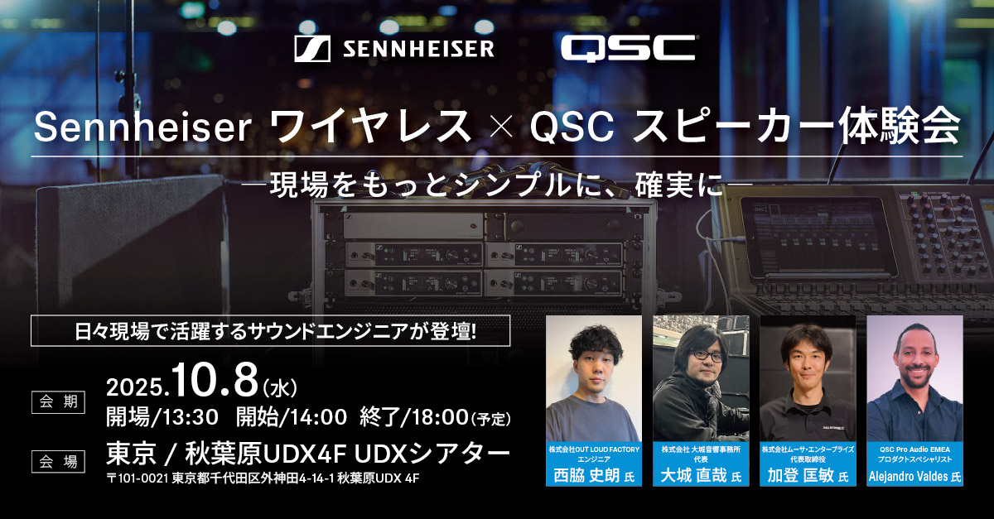

本イベントでは、当社のデジタルワイヤレスシステム「EW-D」「EW-DX」と、QSCのラインアレイシステム「L Class」、コラムスピーカー「KC12」を融合させた、最新のソリューションをご覧いただけます。また、当社の高音質・低遅延のワイヤレスマイクシリーズ、QSCの次世代プロフェッショナルスピーカーシリーズについて、理解を深めていただけるコンテンツを用意しております。さらに、ハンズオン体験の時間では、展示エリアにて実機を自由にお試しいただけます。

当日のプログラムや展示製品、登壇者の詳細は、[特設ページ](https://mautic.sennheiser.com/2025-10-proaudio-apac-japan-sennheiser-qsc-joint-event-jp-invitation)よりご覧いただけます。

**「Sennheiser ワイヤレス × QSC スピーカー体験会」特設ページ**

[**mautic.sennheiser.com/2025-10-proaudio-apac-japan-sennheiser-qsc-joint-event-jp-invitation**](https://mautic.sennheiser.com/2025-10-proaudio-apac-japan-sennheiser-qsc-joint-event-jp-invitation)

**＜「Sennheiser ワイヤレス × QSC スピーカー体験会」開催概要＞**

■会期：2025年10月8日（水）開場 13:30、開始 14:00 〜 終了 18:00（予定）

■会場：[秋葉原UDX 4F　UDXシアター](https://udx.jp/access/)

■住所：〒101-0021 東京都千代田区外神田4-14-1 秋葉原UDX 4F

■参加費：無料

■定員：200名様（事前申込制・先着順）

■主催：ゼンハイザージャパン株式会社

■共催：QSC Asia Tokyo Office

※ 本イベントは事前申込制となっております。定員に達し次第、申込受付を終了いたします

※ ご来場の際は、名刺を2枚ご持参ください

※一般消費者向けのイヤホンおよびヘッドホン、サウンドバーなどの製品およびご案内はございません

**「Sennheiser ワイヤレス × QSC スピーカー体験会」の詳細、事前申し込みフォームはこちら**

**<https://mautic.sennheiser.com/2025-10-proaudio-apac-japan-sennheiser-qsc-joint-event-jp-invitation>**

**Sennheiser Groupについて**

オーディオと共に生きるゼンハイザー。当社は、世の中を変えるオーディオ製品を作りだすことに情熱をささげています。2025年、ゼンハイザーグループは創立80周年を迎えました。1945年から、当社はオーディオの未来を創り、独自のサウンド体験を生み出すことを究極のゴールとしています。

現在、ゼンハイザーグループは、プロフェッショナル向けオーディオテクノロジーの主要なメーカーとなっています。独自ブランドのSennheiser、Neumann、AMBEOおよびMergingを通じて、ゼンハイザーグループは、さまざまなニーズを満たす、多様なソリューションを提供しています。独立したファミリー企業である当社は、3代目となるアンドレアス・ゼンハイザーとダニエル・ゼンハイザーによって経営されています。

[sennheiser.com](https://protect-eu.mimecast.com/s/lUszCgxgJHAZzmKWSo3cGI?domain=sennheiser.com) | [neumann.com](https://protect-eu.mimecast.com/s/hW3dCm2oZUjNQA8YSDwLrJ?domain=neumann.com) | dear-reality.com | [merging.com](https://www.merging.com/)

**報道関係者からのお問い合わせ**

ゼンハイザージャパン株式会社　広報担当

株式会社ブレインズ・カンパニー

担当：中村・西田・中島・田村

TEL：03-4580-9156 / MAIL：sennheiser@pjbc.co.jp